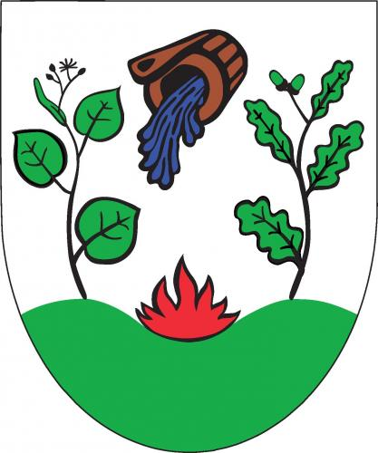

Vážení občané,

Zveme Vás na **sobotní sváteční akci** spojenou s úpravou říčky Moravské Sázavy v naší obci.

AKCE

**Řeka volá o pomoc**

Jedná se o dosečení a úklid trávy na břehu řeky.

Během prací a po skončení, Vás zveme na posezení pod plechem, kde je zajištěno občerstvení.

Pivo, limo, langoše a párky pro účastníky **ZDARMA**

sobota **28.10.2023**

sraz **9:00** pod plechem

akci pořádá Obec Krasíkov a spolek Jezerní hora z.s.